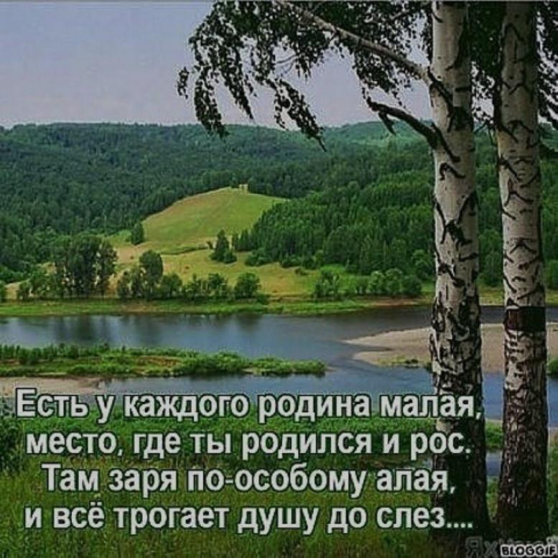
Уважаемые земляки!
Благодарю вас за благожелательное внимание к выложенным в Интернете текстам проекта «Лес и люди» и проекта «Массовость». Совокупное число просмотров моих текстов на значительной части этих площадок в Интернете, - исчисляется не сотнями, а тысячами. Однако, поскольку лично для меня моя трилогия - это прежде всего и главным образом подробный документ о трудовых и ратных заслугах моих собственных, и моих родителей, друзей, товарищей, сослуживцев и деловых партнеров, - я продолжаю все главы этого документа активно тиражировать. Причём не только в Интернете, но и за и за счёт передачи состоятельным землякам, решивших стать МЕЦЕНАТАМИ курируемых мною литературных проектов, аккуратно выполненных и сгруппированных по главам РАСПЕЧАТОК всех-всех статей, очерков и альбомов трилогии «Лес и люди».
Лаконичные справочные данные о первой книге («Трудное начало») трилогии «Лес и люди», - на последующих страницах данной статьи-заметки-темы… 2022 год. В. Гоман.

ПРИМЕЧАНИЕ. Деловые переговоры, уверен, удобнее всего вести сообщениями в Интернете на сайте «Одноклассники»…
